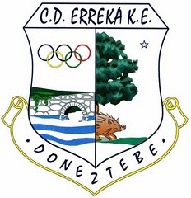

XI MALERREKAKO TXAPELKETA “DIARIO DE NOTICIAS”
XI CAMPEONATO MALERREKA “ DIARIO DE NOTICIAS“
2013.

DOMINGO DIA 10-02-2013. DONEZTEBE.

FINAL ERDIAK – SEMIFINALES.

KADETEAK – CADETES.

10 H.  1º- | ● | OKIÑENA. ( Oberena ) | IRURITA. ( Oberena ) | 6
10 H.  1º- | ● | ARRIZABALAGA. | URIZAR. ( Markina ) | 18

10 H.  2º- | ● | PETITE. ( Donibane ) | ESKUDERO. ( Donibane ) | 18
10 H.  2º- | ● | EGIGUREN. ( Zazpi Iturri ) | ERAUSKIN. ( Zazpi Iturri ) | 16

JUBENILAK – JUVENILES.

10 H.  3º- | ● | BAKAIKOA. ( Erreka ) | MEDINA. ( Erreka ) | 7
10 H.  3º- | ● | OLAIZOLA. ( Arkupe ) | GOÑI. ( Oberena ) | 18

10 H.  4º- | ● | ERRANDONEA.( Gure Txokoa) | MARTINEZ. ( Gure Txokoa ) | 18
10 H.  4º- | ● | LASO. ( Donibane ) | MARTIJA. ( Donibane ) | 15

